Как сделать лето для детей безопасным?

Совсем скоро наступит самое любимое детское время - каникулы. И если для ребенка лето - это радость, то для многих родителей - головная боль. Кто-то из детей отправится в лагерь, кто-то - в деревню к бабушке и дедушке, кто-то - в теплые края. В любом случае, не стоит забывать о безопасности. Мы подготовили несколько советов, которые помогут избежать неприятных моментов.

Совет 1. Позаботьтесь о защите от солнца
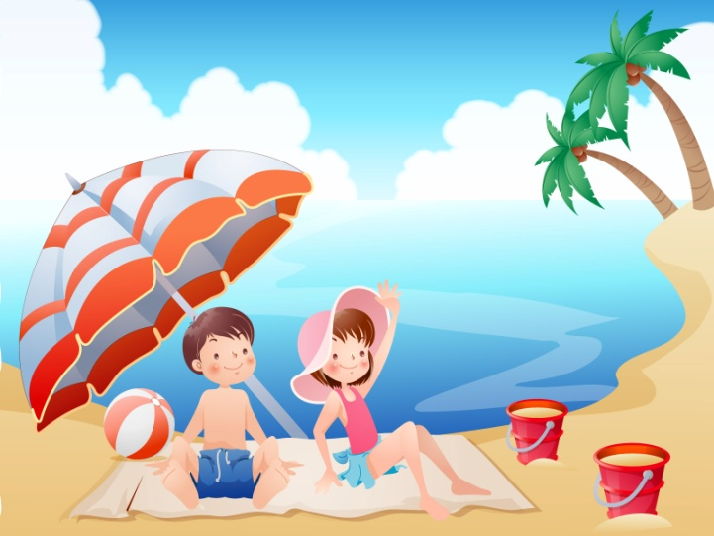
Солнце достаточно коварно. Получить ожог и тепловой удар можно совершенно незаметно. Поэтому познакомьте ребенка с солнцезащитными кремами (сейчас к счастью, в аптеках много специальных средств для детей). Находясь на пляже, да и в любом месте, где есть палящее солнце, наденьте на ребенка головной убор, это поможет избежать теплового удара. А будучи в теплых краях, следите за тем, чтобы ребенок играл под пляжным зонтом.
Объясните, что при появлении слабости нужно сразу же уйти в тень и обязательно сказать об этом родителям.

Совет 2. Плавать в водоемах можно только под присмотром взрослых и в специально отведенных местах
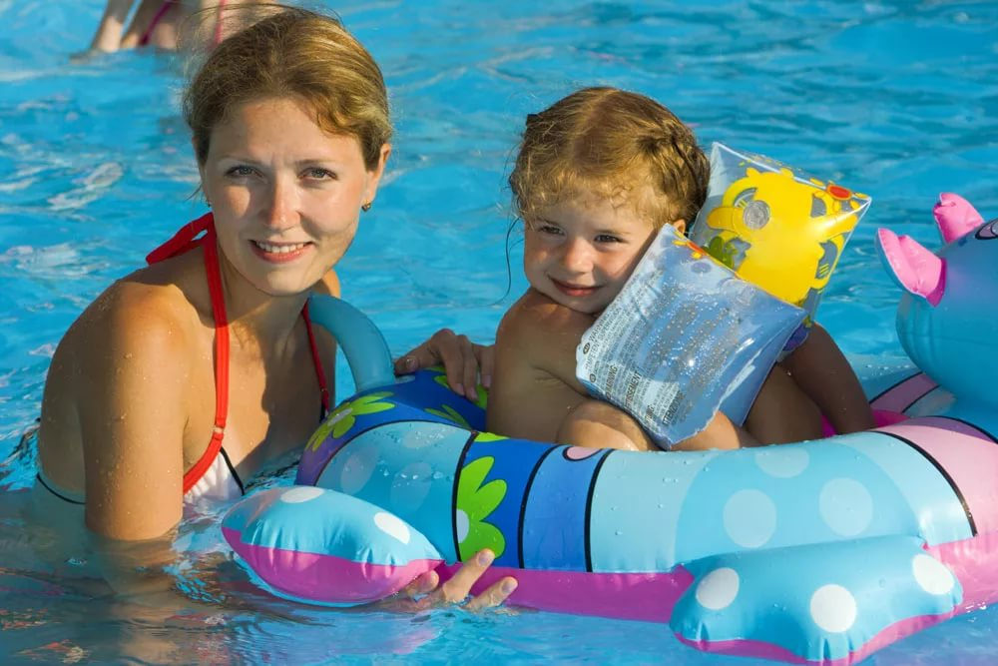
Почти все дети в восторге от плавательных мероприятий. Но всегда стоит помнить, что купание может обернуться трагедией. Поэтому, даже если вы знаете, что ваш ребенок отличный пловец и на него одеты спасательный жилет, нарукавники и круг, все равно не стоит оставлять его в воде одного. Контролируйте - насколько далеко он уплыл и в какие игры играет со сверстниками. Не боитесь вмешаться, так как в воде может случиться все, что угодно.

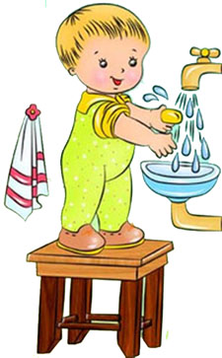
Совет 3. Чистые руки - залог здоровья!
Как бы банально ни звучало, но это одно из главных правил, которое надо соблюдать круглый год. В особенности летом, когда повышенная температура воздуха дает возможность распространению различных бактерий. Не лишним будет напомнить ребенку, что мыть нужно не только руки, но также овощи, фрукты и ягоды. Бактерии грязных рук могут вызвать все, что угодно. Закупите пачки влажных салфеток и регулярно проверяйте их наличие в карманах ребенка, чтобы он мог протирать руки, если рядом не окажется воды.

Совет 4. Не все, что висит на ветках и растет под ногами, можно есть!
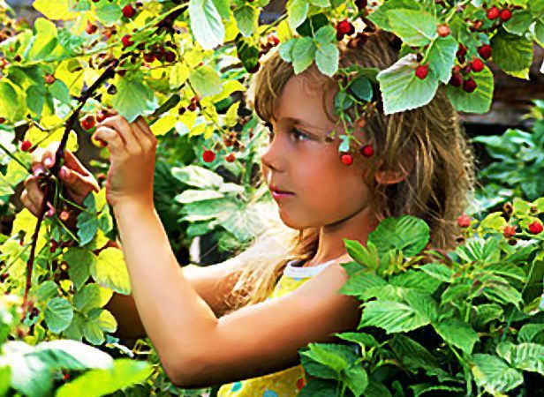
Растения и деревья уже налились цветом, а скоро дадут и плоды. Но не все красивые ягоды безопасны для здоровья, а многими можно только любоваться и, на крайний случай, оставить для осеннего гербария. А летом можно попрактиковаться с ребенком, и с помощью книг изучить - что можно есть, что нельзя. Даже если вы не так сильны в ботанике, выучите с ребенком важное правило: неизвестные плоды есть нельзя.

Совет 5. Насекомые могут быть опасны
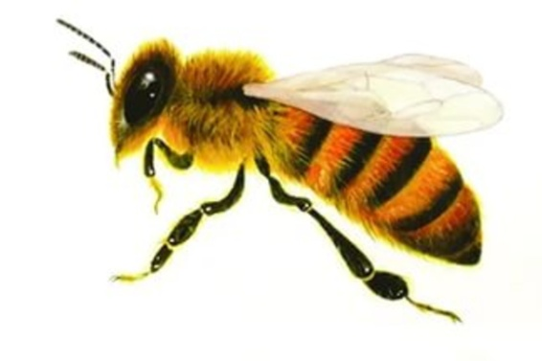
У детей развит инстинкт самосохранения и они априори боятся всяких жучков и паучков. Но порой любопытство перечеркивает все страхи, и ребенок тянется к незнакомому насекомому. Чтобы избежать неприятных последствий, объясните ребенку, что стоит быть осторожным с осами и пчелами и другими жалящими насекомыми.

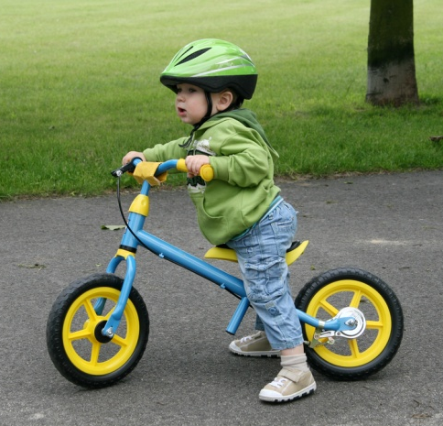
Совет 6. Надевать защитное снаряжение.
Покупка велосипеда, роликов или скейтборда должна сопровождаться покупкой шлема и прочей защиты от травм. А надевание такого снаряжения пусть станет обязательным правилом для вашего ребенка.

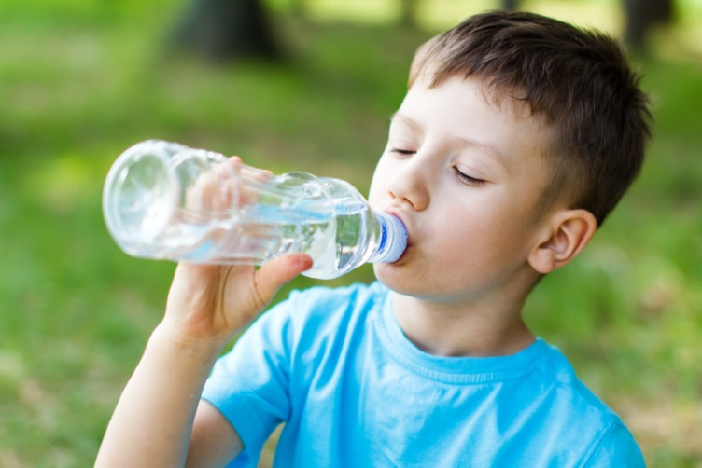
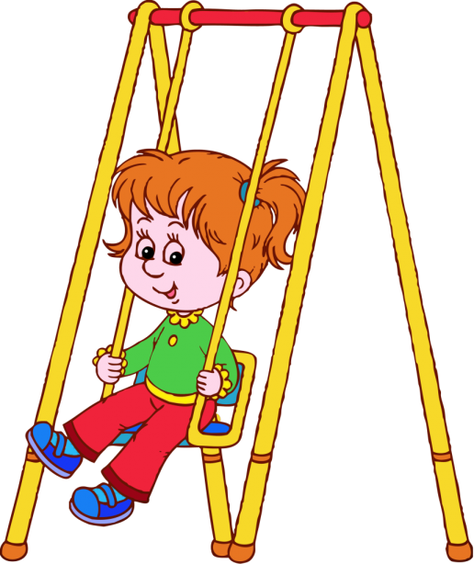
Совет 7. Выбирать безопасные игровые площадки.
Прежде чем посадить ребенка на качели, взрослому необходимо убедиться, что крепления прочные, а сиденье гладкое, без зазубрин и торчащих гвоздей. Аттракционы в парках необходимо выбирать в соответствии с рекомендованным правилами возрастом, напоминать детям о пристегивании и аккуратном поведении во время катания. Во время прыжков маленького ребенка на батуте, взрослому нужно находиться рядом и не разрешать кувырки или прыжки нескольких детей на батуте одновременно. Также нужно объяснить ребенку, что на солнце металлические части игровых конструкций могут сильно нагреваться и, прежде чем съезжать с горки, нужно убедиться, не горяча ли ее поверхность.
Совет 8. Пить достаточно воды.
Хорошо, если у ребенка есть свой рюкзак, а в нем бутылка с водой, которую можно наполнить. При активных играх нужно напоминать о питье каждые 15-20 минут, а в особенно жаркие дни нелишним будет распылять на тело термальную или обыкновенную воду из пульверизатора..

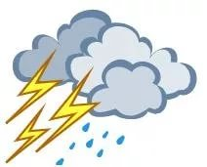
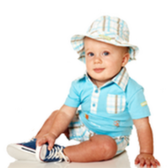
Совет 9. Одеваться по погоде и ситуации.
Для жаркой погоды стоит выбирать одежду из натуральных тканей – "дышащую" и свободную. Поговорите о том, почему в лес лучше надевать одежду с длинными рукавами, брюки и закрытую обувь, и как это может защитить от укусов насекомых. Обратите внимание на то, как одет ребенок, играющий на детской площадке: опасными элементами одежды считаются тесемки на футболках и платьях и особенно шнурки, продетые в капюшоны кофт, так как они могут зацепиться за игровое оборудование.
Совет 10. При грозе и молнии найти безопасное укрытие.
Даже если ребенок не боится громких звуков, а вид сверкающей молнии кажется ему завораживающим, стоит четко объяснить, какую опасность таит молния для людей на открытом пространстве, и почему необходимо переждать непогоду в закрытом помещении подальше от окон и дверей.

